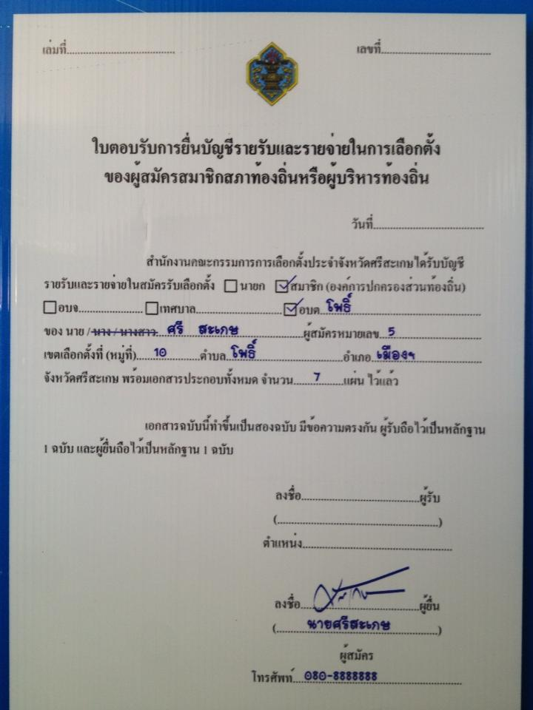

ส.ถ./ผ.ถ.๑/13 (ก)
ตัวอย่าง
15 ม.10 ต.โพธิ์
แบบรายงานแสดงรายรับและรายจ่าย
ที่.....................................................................
15 มิ.ย. 2568 256ภ4
วัน.......................เดือน.....................................พ.ศ.............
เรื่อง ส่งรายงานแสดงรายรับและรายจ่าย
เรียน ประธานคณะกรรมการการเลือกตั้งประจำจังหวัดศรีสะเกษ
ศรี เม.ย. 2551
สะเกษ เม.ย. 2551
ด้วยข้าพเจ้า (นาย/นาง/นางสาว)/ยศ...................................................นามสกุล....................................................
ส.อบต.โพธิ์ เม.ย. 2551
5
เมือง
พฤษภาคม
ผู้สมัครรับเลือกตั้งเป็น.....................................................หมายเลขประจำตัว............ อำเภอ/เขต......................................จังหวัดศรีสะเกษ ตามที่ได้ประกาศให้มีการเลือกตั้ง เมื่อวันที่...............เดือน......................................พ.ศ...................... ขอส่งรายงานแสดงรายรับและรายจ่าย ซึ่งมีรายละเอียด ดังนี้
11
2568
รายงานแสดงรายรับและรายจ่าย
28
กันยายน
2567

11
พฤษภาคม

2568
ตั้งแต่วันที่.........เดือน....................................พ.ศ................... ถึงวันที่..........เดือน....................................พ.ศ..................
40,000
- แสดงรายรับและรายจ่าย
รายรับ จำนวน..............................................บาท
14,070
รายจ่าย
- รายการจ่ายจริง จำนวน..............................................บาท
------
- รายการค้างจ่าย จำนวน..............................................บาท
14,070

รวมรายจ่ายทั้งสิ้น จำนวน..............................................บาท
1
- บัญชีรายรับและรายจ่าย
1
บัญชีรายรับ จำนวน.....................................หน้า/แผ่น
บัญชีรายจ่าย จำนวน.....................................หน้า/แผ่น
1
- เอกสารหลักฐานประกอบ
6
เอกสารหลักฐานประกอบบัญชีรายรับ จำนวน.....................................หน้า/แผ่น
6
เอกสารหลักฐานประกอบบัญชีรายจ่าย จำนวน.....................................หน้า/แผ่น
-
- รายการจ่ายจริง จำนวน.....................................หน้า/แผ่น
- รายการค้างจ่าย จำนวน.....................................หน้า/แผ่น

ขอรับรองว่ารายการที่ปรากฏและเอกสารประกอบรายการบัญชีถูกต้องครบถ้วนเป็นความจริงทุกประการ
ศรี สะเกษ

(ลงชื่อ)..............................................................ผู้สมัคร
นายศรี สะเกษ
(.............................................................)
ส.ถ./ผ.ถ.๑/13 (ข)

ตัวอย่าง หน้า 2
บัญชีรายรับ
ศรี เม.ย. 2551
สะเกษ เม.ย. 2551
ส.อบต.โพธิ์ เม.ย. 2551
ชื่อ (นาย/นาง/นางสาว)/ยศ....................................................นามสกุล...........................................................
5
ผู้สมัครรับเลือกตั้งเป็น.........................................................หมายเลขประจำตัว............

วัน/เดือน/ปี | เลขที่เอกสาร | รายการ | จำนวนเงิน
1 มี.ค.2568 | ค001 | นำเงินสดส่วนตัวมาใช้ในการเลือกตั้ง | 40,000 | -
รวมเงิน สี่หมี่นบาทถ้วน |  |  | 40,000 | -

ขอรับรองว่ารายการที่ปรากฏและเอกสารประกอบรายการบัญชีถูกต้องครบถ้วนเป็นจริงทุกประการ

(ลงชื่อ) นายศรี สะเกษ ผู้สมัคร
(นายศรี สะเกษ)
วันที่ 25 เดือน มิ.ย. พ.ศ 2568

บัญชีรายรับหน้าที่...... 1......จากจำนวน..... . 1.............หน้า
ส.ถ./ผ.ถ.๑/13 (ค)

ส.ถ./ผ.ถ.๓๐
ตัวอย่าง
ตัวอย่าง หน้า 3
บัญชีรายจ่าย
ศรี เม.ย. 2551
สะเกษ เม.ย. 2551
ชื่อ (นาย/นาง/นางสาว)/ยศ....................................................นามสกุล...........................................................
ส.อบต.โพธิ์ เม.ย. 2551
5
ผู้สมัครรับเลือกตั้งเป็น.........................................................หมายเลขประจำตัว............

วัน/เดือน/ปี | เลขที่เอกสาร | รายการ | จำนวนเงิน
1 มี.ค..2568 | 2 | ค่าถ่ายรูป | 400 | -
1 มี.ค..2568 | 025 | ค่าใบรับรองแพทย์ | 100 | -
10 มี.ค..2568 |  | ค่าถ่ายเอกสาร | 100 | -
31 มี.ค..2568 | RCPT-01470 | ค่าสมัครสมาชิก ส.อบต.โพธิ์ | 1,000 | -
(4 รายการข้างบนนี้ผู้สมัครทุกท่านต้องมีเนื่องจากเป็นค่าใช้จ่ายในการสมัคร)
ส่วนรายการนอกเหนือจากนั้นขึ้นอยู่กับผู้สมัครแต่ละคนได้ใช้จ่ายของตัวเอง ยกตัวอย่างเช่น
19 เม.ย.2568 |  | ค่าบัตรแนะนำตัว | 1,500 | -
19 เม.ย.2568 |  | ค่าป้าย | 1,000
19 เม.ย.2568 |  | ค่าน้ำมันรถในการเดินทางหาเสียง | 5,000 | -
19 เม.ย.2568 |  | ค่าจ้างรถโฆษณาหาเสียง | 1,500 | -
10 พ.ค. 2568 |  | ค่าจ้างแรงงานช่วยเดินหาเสียง 10 วันๆละ- 347 บาท | 3,470 | -
ค่าใช้จ่ายทุกรายการต้องมีใบเสร็จประกอบทุกใบ
กรณีไม่มีใบเสร็จหรือหายให้ทำใบสำคัญรับเงิน แทน(ตัวอย่างหน้า 4)
กรณีทำใบสำคัญรับเงินไม่ได้ให้ทำใบรับรองการจ่ายเงิน แทน(ตัวอย่างหน้า 5)
รวมเงิน หนึ่งหมื่นสี่พันเจ็ดสิบบาทถ้วน |  |  | 14,070 | -

ขอรับรองว่ารายการที่ปรากฏและเอกสารประกอบรายการบัญชีถูกต้องครบถ้วนเป็นความจริงทุกประการ

(ลงชื่อ)..............................................................ผู้สมัคร
(นายศรี สะเกษ)
วันที่ 25 เดือน มิ.ย. พ.ศ 2568
บัญชีรายจ่ายหน้าที่...... 1.....จากจำนวน........ 1........หน้า

ตัวอย่างใบเสร็จ

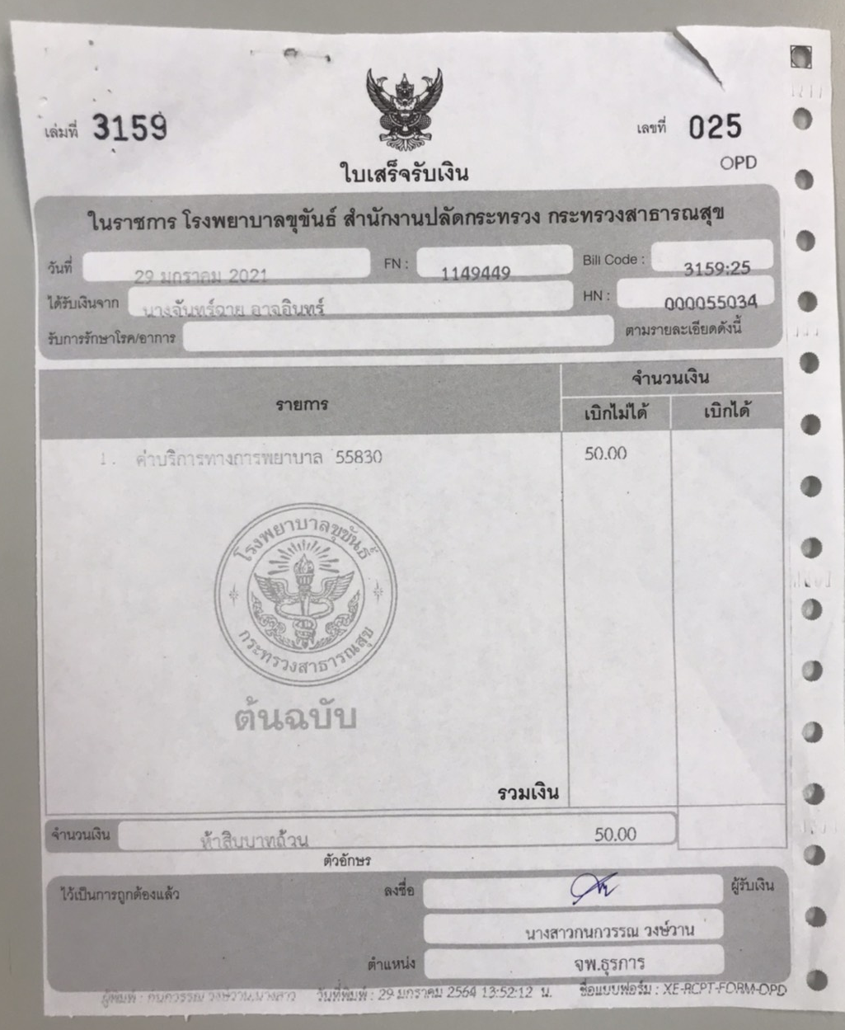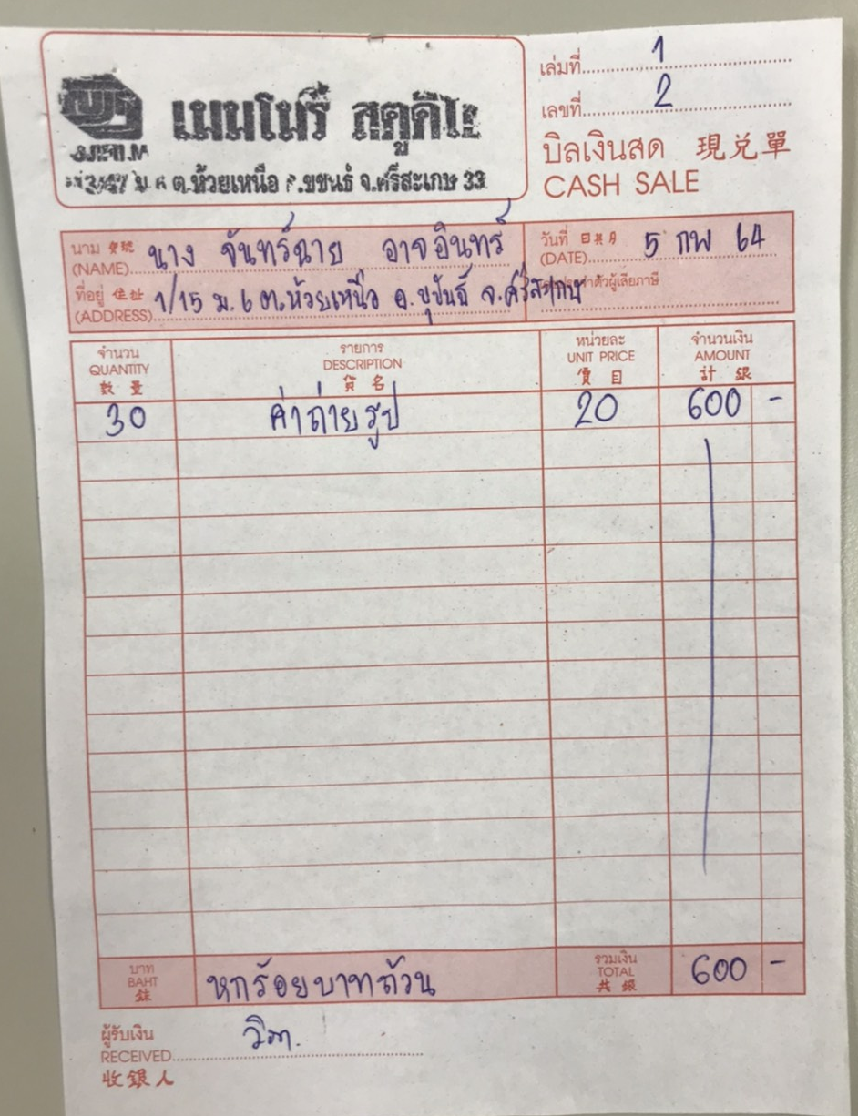
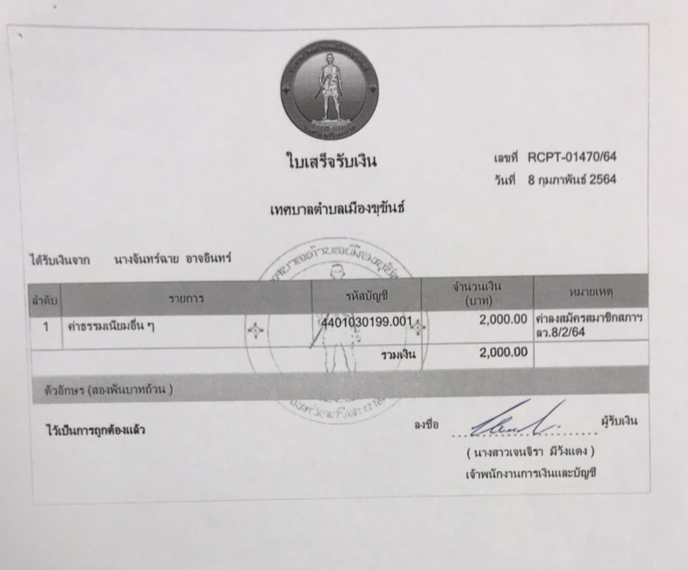

กรณีไม่มีใบเสร็จ
ให้จัดทำเอกสารประกอบดังต่อไปนี้

ส.ถ./ผ.ถ.๑/13 (ฉ)
ตัวอย่างหน้า 4
ใบสำคัญรับเงิน
เลขที่....ฉ.001.....
วันที่ 19 เม.ย. 2568
รัก เม.ย. 2551
มากมาย เม.ย. 2551
ข้าพเจ้า (นาย/นาง/นางสาว)/ยศ............................................นามสกุล....................................................
3 4455 00555 11 2
152/1
เมืองใต้ เม.ย. 2551
เมือง เม.ย. 2551
ศรี เม.ย. 2551
เลขประจำตัวประชาชน................................................................อยู่บ้านเลขที่................. ตำบล......................................อำเภอ.................................................จังหวัดศรีสะเกษ ได้รับเงินจาก(นาย/นาง/นางสาว)/ยศ..........................................นามสกุล.................................................... ผู้สมัครรับเลือกตั้งเป็น................................................หมายเลขประจำตัว..... ตามรายละเอียดดังต่อไปนี้
สะเกษ เม.ย. 2551
ส.อบต.โพธิ์ เม.ย. 2551
52
ลำดับ | รายการ | จำนวนเงิน
1 | ค่าจัดทำบัตรแนะนำตัว | 1,500 | -
 | (แนบสำเนาบัตรประชาชนผู้รับจ้าง)
รวมเงิน |  | 1,500 | -
จำนวนเงิน(ตัวอักษร) หนึ่งพันห้าร้อยบาทถ้วน

(ลงชื่อ)..............................................................ผู้รับเงิน
(นายรัก มากมาย)
วันที่19 เดือน เม.ย.. พ.ศ 2568

(ลงชื่อ)..............................................................ผู้สมัคร
(นายศรี สะเกษ)
วันที่19 เดือน เม.ย.พ.ศ 2568

หมายเหตุ ใช้เป็นหลักฐานสำหรับบันทึกการจ่ายเงินกรณีไม่สามารถเรียกใบเสร็จรับเงินได้เท่านั้น

ส.ถ./ผ.ถ.๑/13 (ฉ)

ตัวอย่างหน้า 4
ใบสำคัญรับเงิน
เลขที่.....ฉ.002.........
วันที่19 เดือน เม.ย.พ.ศ 2568
สดใส เม.ย. 2551
สวยงาม เม.ย. 2551
ข้าพเจ้า (นาย/นาง/นางสาว)/ยศ............................................นามสกุล....................................................
3 3300 00555 66 7
6
เมืองใต้ เม.ย. 2551
เมือง เม.ย. 2551
ศรี เม.ย. 2551
เลขประจำตัวประชาชน................................................................อยู่บ้านเลขที่................. ตำบล......................................อำเภอ.................................................จังหวัดศรีสะเกษ ได้รับเงินจาก(นาย/นาง/นางสาว)/ยศ..........................................นามสกุล.................................................... ผู้สมัครรับเลือกตั้งเป็น................................................หมายเลขประจำตัว..... ตามรายละเอียดดังต่อไปนี้
สะเกษ เม.ย. 2551
ส.อบต.โพธิ์ เม.ย. 2551
5
ลำดับ | รายการ | จำนวนเงิน
1 | ค่าจ้างรถโฆษณาหาเสียงทะเบียน ศก ออ0001 จำนวน1 วัน | 1,500 | -
 | (แนบสำเนาบัตรประชาชนผู้รับจ้าง)
รวมเงิน |  | 1,500 | -
จำนวนเงิน(ตัวอักษร) หนึ่งพันห้าร้อยบาทถ้วน

(ลงชื่อ)..............................................................ผู้รับเงิน
(นางสดใส สวยงาม)
วันที่19 เดือน เม.ย.พ.ศ 2568

(ลงชื่อ)..............................................................ผู้สมัคร
(นายศรี สะเกษ)
วันที่19 เดือน เม.ย. พ.ศ 2568

หมายเหตุ ใช้เป็นหลักฐานสำหรับบันทึกการจ่ายเงินกรณีไม่สามารถเรียกใบเสร็จรับเงินได้เท่านั้น

ส.ถ./ผ.ถ.๑/13 (ฉ)

ตัวอย่างหน้า 4
ใบสำคัญรับเงิน
เลขที่....ฉ..003.........
วันที่19 เดือน เม.ย.พ.ศ 2568
สำนึก เม.ย. 2551
อยู่เสมอ เม.ย. 2551
ข้าพเจ้า (นาย/นาง/นางสาว)/ยศ............................................นามสกุล....................................................
3 3344 00111 55 4
22
เมืองใต้ เม.ย. 2551
เมือง เม.ย. 2551
ศรี เม.ย. 2551
เลขประจำตัวประชาชน................................................................อยู่บ้านเลขที่................. ตำบล......................................อำเภอ.................................................จังหวัดศรีสะเกษ ได้รับเงินจาก(นาย/นาง/นางสาว)/ยศ..........................................นามสกุล.................................................... ผู้สมัครรับเลือกตั้งเป็น................................................หมายเลขประจำตัว..... ตามรายละเอียดดังต่อไปนี้
สะเกษ เม.ย. 2551
ส.อบต.โพธิ์ เม.ย. 2551
5
ลำดับ | รายการ | จำนวนเงิน
1 | ค่าจ้างแรงงานช่วยหาเสียง 10 วันๆ ละ 315 บาท | 3,150 | -
 | (แนบสำเนาบัตรประชาชนผู้รับจ้าง)
รวมเงิน |  | 3,150 | -
จำนวนเงิน(ตัวอักษร) สองพันบาทถ้วน

(ลงชื่อ)..............................................................ผู้รับเงิน
(นายสำนึก อยู่เสมอ)
วันที่19 เดือน เม.ย. พ.ศ 2568

(ลงชื่อ)..............................................................ผู้สมัคร
(นายศรี สะเกษ)
วันที่19 เดือน เม.ย. พ.ศ 2568

หมายเหตุ ใช้เป็นหลักฐานสำหรับบันทึกการจ่ายเงินกรณีไม่สามารถเรียกใบเสร็จรับเงินได้เท่านั้น
ส.ถ./ผ.ถ.๑/13 (ช)

ตัวอย่างหน้า 5
ส.อบต.โพธิ์ เม.ย. 2551
5
เมือง
ใบรับรองการจ่ายเงินเลขที่
.....ฉ.002.........
วันที่19 เดือน เม.ย.พ.ศ 2568
ศรี เม.ย. 2551
สะเกษ เม.ย. 2551
ข้าพเจ้า (นาย/นาง/นางสาว)/ยศ............................................นามสกุล....................................................
ส.อบต.

โพธิ์ เม.ย. 2551
5
โพธิ์
เมือง
10
ผู้สมัครรับเลือกตั้งเป็น.........................................................หมายเลขประจำตัว............ตำบล/แขวง.................................อำเภอ/เขต..............................................จังหวัดศรีสะเกษ อยู่บ้านเลขที่.................หมู่บ้าน.................................หมู่ที่.....ถนน......................................ตำบล/เขต....................................อำเภอ/แขวง..........................................จังหวัดศรีสะเกษ
15
โพธิ์สวย เม.ย. 2551
โพธิ์
เมือง เม.ย. 2551
----- เม.ย. 2551
ขอรับรองว่าได้จ่ายเงินเป็นค่าใช้จ่ายในการเลือกตั้งโดยไม่อาจเรียกใบเสร็จรับเงินจากผู้รับเงินได้จริง
ตามรายละเอียดดังต่อไปนี้
ลำดับ | รายการ | จำนวนเงิน
1 | ค่าถ่ายเอกสาร | 100 | -
รวมเงิน |  | 100 | -
จำนวนเงิน(ตัวอักษร) หนึ่งร้อยบาทถ้วน

(ลงชื่อ)..............................................................ผู้จ่ายเงิน/ผู้สมัคร
(นายศรี สะเกษ)
วันที่19 เดือน เม.ย. พ.ศ 2568

หมายเหตุ ใช้เฉพาะกรณีที่ผู้สมัครได้จ่ายเงินค่าใช้จ่ายแต่ไม่สามารถเรียกใบเสร็จรับเงิน
บิลเงินสด หรือจัดทำใบสำคัญรับเงินได้

ส.ถ./ผ.ถ.๑/13 (ช)

ตัวอย่างหน้า 5
ใบรับรองการจ่ายเงินเลขที่
.....ช.001.........
วันที่19 เดือน เม.ย.พ.ศ 2568
เลขที่.........................
ศรี เม.ย. 2551
สะเกษ เม.ย. 2551
ข้าพเจ้า (นาย/นาง/นางสาว)/ยศ............................................นามสกุล....................................................
ส.อบต.โพธิ์ เม.ย. 2551
5
โพธิ์
เมือง
10
ผู้สมัครรับเลือกตั้งเป็น.........................................................หมายเลขประจำตัว............ตำบล/แขวง.................................อำเภอ/เขต..............................................จังหวัดศรีสะเกษ อยู่บ้านเลขที่.................หมู่บ้าน.................................หมู่ที่.....ถนน......................................ตำบล/เขต....................................อำเภอ/แขวง..........................................จังหวัดศรีสะเกษ
15
โพธิ์สวย เม.ย. 2551
โพธิ์
เมือง เม.ย. 2551
----- เม.ย. 2551
ขอรับรองว่าได้จ่ายเงินเป็นค่าใช้จ่ายในการเลือกตั้งโดยไม่อาจเรียกใบเสร็จรับเงินจากผู้รับเงินได้จริง
ตามรายละเอียดดังต่อไปนี้
ลำดับ | รายการ | จำนวนเงิน
1 | ค่าน้ำมันรถส่วนตัวทะเบียน ศก 1234 ในการเดินทางหาเสียง | 5,000 | -
รวมเงิน |  | 5,000 | -
จำนวนเงิน(ตัวอักษร) ห้าพันบาทถ้วน

(ลงชื่อ)..............................................................ผู้จ่ายเงิน/ผู้สมัคร
(นายศรี สะเกษ)
วันที่19 เดือน เม.ย. พ.ศ 2564

หมายเหตุ ใช้เฉพาะกรณีที่ผู้สมัครได้จ่ายเงินค่าใช้จ่ายแต่ไม่สามารถเรียกใบเสร็จรับเงิน
บิลเงินสด หรือจัดทำใบสำคัญรับเงินได้
ตัวอย่างหน้า 6 กรณีจ่ายเงินร่วมกัน
ส.ถ./ผ.ถ.๑/13 (ช)

ใบรับรองการจ่ายเงิน
เลขที่.....ฉ.002.........
วันที่19 เดือน เม.ย.พ.ศ 2568
ศรี เม.ย. 2551
สะเกษ เม.ย. 2551
ข้าพเจ้า (นาย/นาง/นางสาว)/ยศ............................................นามสกุล....................................................
ส.ทต.โพธิ์ เม.ย. 2551
5
โพธิ์
เมือง
10
ผู้สมัครรับเลือกตั้งเป็น.........................................................หมายเลขประจำตัว............ตำบล/แขวง.................................อำเภอ/เขต..............................................จังหวัดศรีสะเกษ อยู่บ้านเลขที่.................หมู่บ้าน.................................หมู่ที่.....ถนน......................................ตำบล/เขต....................................อำเภอ/แขวง..........................................จังหวัดศรีสะเกษ
15
โพธิ์สวย เม.ย. 2551
โพธิ์
เมือง เม.ย. 2551
----- เม.ย. 2551
ขอรับรองว่าได้จ่ายเงินเป็นค่าใช้จ่ายในการเลือกตั้งโดยไม่อาจเรียกใบเสร็จรับเงินจากผู้รับเงินได้จริง
ตามรายละเอียดดังต่อไปนี้
ลำดับ | รายการ | จำนวนเงิน
1 | จ่ายค่าป้ายร่วมกันกับทีม 13 คน จำนวนเงิน 13,000 บาท | 1,000 | -
 | โดยจ่ายร่วมกันคนละ 1,000 บาท
รวมเงิน |  | 1,000 | -
จำนวนเงิน(ตัวอักษร) หนึ่งพันบาทถ้วน

(ลงชื่อ)..............................................................ผู้จ่ายเงิน/ผู้สมัคร
(นายศรี สะเกษ)
วันที่19 เดือน เม.ย พ.ศ 2568
พร้อมแนบสำเนาใบเสร็จที่จ่ายร่วมกัน ดังตัวอย่างด้านล่าง
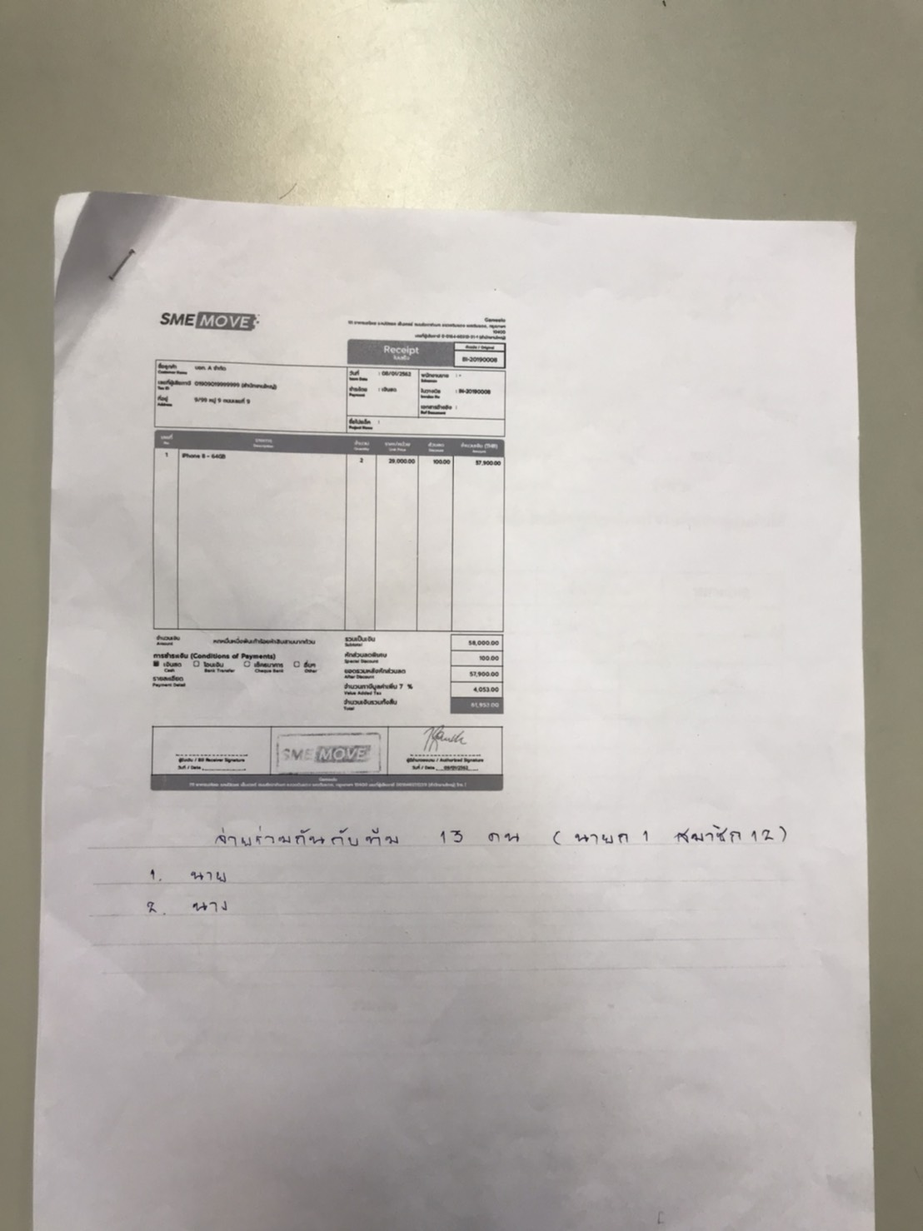

ใบรับเงิน / ทรัพย์สิน
ส.ถ./ผ.ถ.๑/13 (ค)

เลขที่ ค001
วันที่ 1 เดือนมี.ค.พ.ศ 2568
ศรี เม.ย. 2551
สะเกษ เม.ย. 2551
ข้าพเจ้า (นาย/นาง/นางสาว)/ยศ............................................นามสกุล....................................................
ส.ทต.โพธิ์ เม.ย. 2551
5
โพธิ์
เมือง
10
ผู้สมัครรับเลือกตั้งเป็น.........................................................หมายเลขประจำตัว............ตำบล/แขวง.................................อำเภอ/เขต..............................................จังหวัดศรีสะเกษ อยู่บ้านเลขที่.................หมู่บ้าน.................................หมู่ที่.....ถนน......................................ตำบล/เขต....................................อำเภอ/แขวง..........................................จังหวัดศรีสะเกษ
15
โพธิ์สวย เม.ย. 2551
โพธิ์
เมือง เม.ย. 2551
----- เม.ย. 2551
15
10
ศรี เม.ย. 2551
สะเกษ เม.ย. 2551
ได้รับ ☑ เงิน /  ทรัพย์สิน จาก (นาย/นาง/นางสาว/ยศ) นามสกุล
อยู่บ้านเลขที่ หมู่ที่ ซอย ถนน
โพธิ์
เมือง เม.ย. 2551
ตำบล/แขวง อำเภอ/เขต จังหวัดศรีสะเกษ
สำหรับเป็นค่าใช้จ่ายในการเลือกตั้ง ตามรายละเอียดดังต่อไปนี้
ลำดับที่ | วัน/เดือน/ปี | รายการ | จำนวนเงิน | หมายเหตุ
1 | 1 มี.ค.2568 | เงินสดส่วนตัว | 40,000
รวมเงิน 40,000
จำนวนเงิน (-ตัวอักษร-) สี่หมื่นบาทถ้วน

(ลงชื่อ) ผู้ให้เงิน / ทรัพย์สิน
(นายศรี สะเกษ)

(ลงชื่อ) ผู้รับเงิน / ทรัพย์สิน
(นายศรี สะเกษ)
ผู้สมัครรับเลือกตั้งเป็น ส.ทต.โพธิ์
วันที่ 1 เดือน มี.ค. พ.ศ 2568

หมายเหตุ ๑. ใช้เป็นหลักฐานในการรับเงิน / ทรัพย์สินของผู้สมัคร ในกรณีที่ผู้สมัครยินยอมให้บุคคลใด ๆ จ่าย หรือรับว่าจะจ่ายแทน และกรณีที่บุคคลอื่น นำทรัพย์สินมาให้ใช้หรือยกให้โดยไม่คิดค่าตอบแทน เพื่อประโยชน์ในการหาเสียงเลือกตั้ง โดยผู้สมัครรับรู้หรือยินยอม
๒. ในกรณีที่บุคคลอื่นนำทรัพย์สินมาให้ใช้ ให้คำนวณตามอัตราค่าเช่าหรือค่าตอบแทนตามปกติในท้องที่นั้น

